初二物理暑假班基础教案
目录
第一讲 长度和体积 2
第二讲 质量和时间 4
第三讲 时间的测量 习题课 6
第四讲 声音的产生和传播 8
第五讲 声音的特征 10
第六讲 声音习题课 12
第七讲 光的反射 14
第九讲 平面镜成像（一） 16
第十讲 平面镜成像（二） 18
第十一讲 光的折射 20
第十二讲 透镜 22
第十三讲 凸透镜成像（一） 24
第十五讲 凸透镜成像（二）…………………… ……………… 26
第十六讲 凸透镜成像（二）…………………………………………28

第一讲 长度的测量
〖基础练习〗
1．测量长度的常用工具是______。
2．刻度尺上相邻两条刻度线之间的长度叫做______，刻度尺上起始读数到最大读数之间的范围叫做_____，测量物体长度时需要选用______和_______合适的刻度尺。
如图，该图上刻度尺的量程为______，最小分度为_____，物体的长度为______。
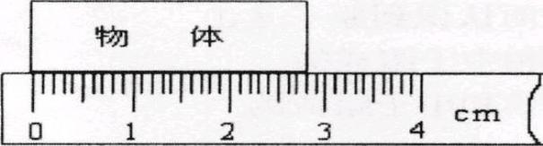
3．长度的表示符号是 ，长度的国际单位是 ，用符号表示 。长度的其他单位有_______，________，_________，_______，______。
4．单位换算：
1千米=____米1毫米=____微米1米=____分米
1米=____厘米1分米=____厘米1分米=____毫米1厘米=____毫米
6300千米=________米 0.05厘米=______分米=_______微米
800分米=_______米=_________千米 0.64米=________千米=________毫米
5．给下列测量结果填上适当的单位或数字：
（1）小明同学的身高是1.68_____； （2）课本每张纸的厚度是0.073______
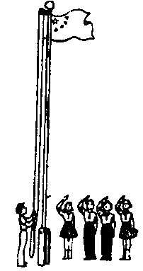（3）物理书的长度约为26 ； （4）一层楼的高度约为________米
图2
6．如图所示，某校初三学生正在进行升旗仪式，该校旗杆的高度约为（ ）
A、4米 B、7米 C、10米 D、12米
7. 下列单位换算过程正确的是 ( )
A．7.2m=7.2×100=720cm． B．7.2m=7.2m×100=720cm．
C．7.2m=7.2×100cm=720cm． D．7.2m=7.2m×100cm=720cm
8．如果皮尺没有充分拉直来测量，那么测量结果将 ( )
A．偏小 B．无影响 C．偏大 D．无法判断
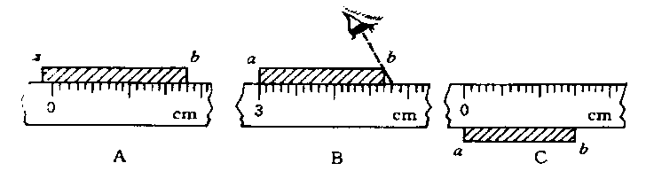
9．如图所示，A、B、C表示三种测量木条ab长度的方法，这三种方法中 （ ）
A． A图是正确的。 B．图是正确的。
C．C图是正确的。 D．都有错。
10．关于误差，下列说法中正确的是 ( )
A．误差就是测量中的错误 B．误差是完全可以避免的
C．误差是由测量者的粗心造成的 D．采取多次测量取平均值的方法可以减小误差
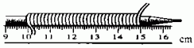
11．某同学用如图所示的方法测量细钢丝的直径：将细钢丝的铅笔上紧密排绕32圈后用刻度尺测量，测得这个线圈的长度是__________cm，细钢丝的直径是_________mm。
12．你身上长度最接近1厘米的是 （ ）
A．指甲的宽度 B．手掌的宽度 C．脚的长度 D．一步的距离
13 一幢7层楼的普通住宅楼高约 ( )
A．2400cm． B．40m． C．0.24km． D．350dm．
14．下列长度中最接近10cm的是 ( )
A．手掌的宽度 B．物理课本的宽度 C．普通钢笔的长度 D．篮球的直径．
15．下列单位换算式中正确的是（ ）
A 2.17米=2.17米×100厘米=217厘米。 B 2.17米=2.17×100厘米=217厘米。
C 2.17米=2.17×100厘米=21.7厘米。 D 2.17米=2.17米÷100千米=0.0217千米。
16．在下列测量中，刻度尺的分度值应选1mm的是 ( )
A．量身高 B．服装裁剪 C．安装玻璃 D．量教室的长度
17．要测量学校操场的长度，比较合适的测量工具是 （ ）
A. 有毫米刻度的学生用尺 B. 有厘米刻度的三角板
C. 有厘米刻度的皮卷尺 D. 以上三种工具都适合
18．在用刻度尺测量物体的长度时，下列要求不正确的是 （ ）
A．测量时，刻度尺不能歪斜 B．不能选用零刻度线磨损的刻度尺
C．读数时，视线应垂直于刻度尺 D．记录测量结果时，须在数字后注明单位
19．在用皮尺测量物体的长度时，若用力拉伸皮尺，则测量结果将 ( )
A．偏小 B．无影响 C．偏大 D．无法判断
20．测量长度时，所能达到的准确程度主要取决于 （ ）
A.测量人的态度 B.测量对象 C.测量工具的最小分度值 D.测量工具的量程
21．某同学用刻度尺量出一本书厚度为1.3厘米，这本书共有260页。则每张纸的厚度是 ( )
A．0.05毫米 B．0.005厘米 C．0.1厘米 D．0.1毫米
22．关于误差，下列说法中正确的是 ( )
A．误差就是测量中的错误 B．误差是完全可以避免的
C．误差是由测量者的粗心造成的 D．采取多次测量取平均值的方法可以减小误差
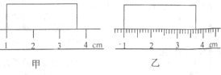
23．如图1所示，测量同一物体的长度，乙尺测得的结果是 cm，甲、乙两次测量结果不同的主要原因是 。

第二讲 质量的测量
〖基础练习〗
1.下列物体的质量最接近100克的是 （ ）
A 一元硬币的质量 B 一只手机的质量
C 一只母鸡的质量 D 一只铅球的质量
2．一物体在地球上质量为m₁，到了月球上质量为m₂，则下列说法中正确的是（ ）
A、m₁＞m₂。 B、m₁=m₂。 C、m₁＜m₂。 D、缺少条件，无法比较。
3．在用图1所示的天平测物体的质量时，先要把天平放在水平桌面上，并将________移至零刻度处，然后调节________，使天平横梁水平。在判断天平横梁是否水平时，眼睛应注意观察______________。
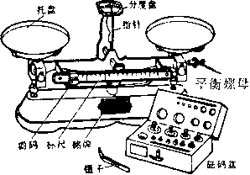  图1 | 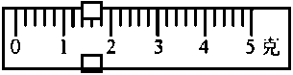图2 | 图3
4．用已调节好的托盘天平测铜块的质量，当天平平衡时，右盘中砝码有50克、20克、10克各一个，游码的位置如图2所示，该铜块的质量为________克。如把实验移到金茂大厦顶层进行，则该铜块的质量将__________(选填“变大”、“不变”或“变小”)。
5．某同学用已调节好的托盘天平测量物体的质量，操作情况如图3所示，其中操作错误的是：
a)__________________________________。b)_________________________________。
6．（1）调节时横梁右边高，应采取的操作是
（2）测量时横梁右边高，应采取的操作是
（3）测量时调平衡螺母 （选填“允许”或“不允许”）
（4）游码读数时应读游码边缘所对应标尺上的数字 （选填“左”或“右”）
（5）天平直接测液体、潮湿或腐蚀性物体的质量 （选填“可以”或“不可以”）。
7．某同学在测石块质量时先对天平进行调节，结果发现天平的指针如图4（a）所示，那么他应将横梁右端的平衡螺母向 （填“左”或“右”）调节，直到天平水平平衡。
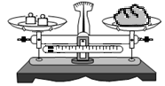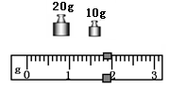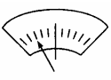
（b）
（c）
图4（a）

图（b）是该同学在称量中的情景，请指出错误之处： 。
该同学对实验进行改正，重新测量后发现天平处于水平平衡时，托盘内砝码的质量以及游码所在的位置如图（c）所示，则石块的质量是 克,合 千克。
8．在称量物体的质量时，向左移动游码相当于 ( )
A 向右调节平衡螺母。 B 向左调节平衡螺母。
C 在右盘增加砝码。 D 在右盘减少砝码
9．用天平测量物体质量时，某同学把游码移到标尺零刻度处，指针偏在刻度盘中央刻度线左边，未经调节平衡的天平，直接用来测量其结果将（ ）
A 偏大。 B 偏小。 C 有可能正确。 D 都有可能。
10．某同学在用天平称物体的质量的实验中，如果使用的砝码已磨损，测量结果( )
A 测量值小于真实值 B 测量值大于真实值
C 测量值等于真实值 D 无法判断
〖巩固练习〗
1．_________________________叫质量。地质队员把质量为60克的矿石从矿山带回研究所后的质量是______千克。轧钢机把钢块轧成簿簿的钢板，其质量将_____（选填“变大”、“变小”、或“不变”）。
2．某物体的质量是30000克，这个物体可能是（ ）
A、一头小象。 B、一只鸡。 C、一只山羊。 D、一只生梨。
3．下列说法中不正确的是 （ ）
A 一杯水结成冰后,体积增大,质量不变。 B 登月舱从地球到月球,质量变小。
C 玻璃杯打碎后,形状发生了变化,质量不变。 D 1kg的铁与1kg的棉花质量一样大。
4．用天平测量物体质量时，某同学调节天平平衡时未把游码移到标尺零刻度处，则直接用此天平来测量，其结果将（ ）
A、一定偏大。 B、可能偏小。 C、可能正确。 D、不可能偏大。
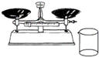
要比较准确的测量一杯水的质量，请选择正确的操作顺序：
（①BCA ②CBA） A、计算烧杯中水的质量 B、测量烧杯和水的总质量 C、测量烧杯的质量请你讲一讲不选另外一个方案的原因：

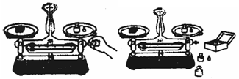5．在用“用天平测质量”的实验中，如图2所示是部分同学在实验操作过程中的情况和实验结束离开实验室后留下的情景。指出图中违反实验操作规则和实验不规范之处。
图2
（1） ；
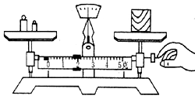
（2） 。
6．小明同学用已经调节好的天平测量物体的质量，操作情况如左图所示，它的错误有：
。
第三讲 体积和时间的测量
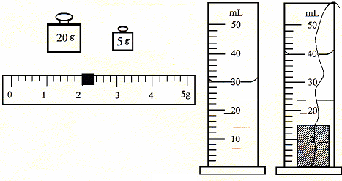〖基础练习〗
图1
1．一杯水约 ml(cm³) 一间教室体积约 m³
2．一个刻有“ml”字样的量筒，原先装有水液面与58刻度线相平，慢慢放入一矿石后，液面上升到与82刻度线相平，则此矿石的体积为 米³
3．如图1所示是小王同学利用量筒测金属块体积的实验过程。此量筒的测量范围为 ；最小分度值 ；甲量筒中水的体积为 厘米³，金属块的体积为 厘米³，合 米³。
4．下列过程中经历的时间中最接近1秒的是（ ）
A．人眼睛迅速一眨 B．人心脏跳动一次 C．人正常呼吸一次 D．人打一个呵欠
5．如图2所示是甲、乙两位同学在练习使用打点计时器时打出的两条部分纸带，从这两条部分纸带上的点可获取的信息是：
甲
乙

图2
（1）甲纸带上的相邻两个点的时间间隔 ；乙纸带上的相邻两个点的时间间隔 。
（2）甲纸带上的相邻两个点的距离间隔 ；乙纸带上的相邻两个点的距离间隔 。（以上均选填“相同”或“不相同”）。
（3）实验时，甲纸带的运动状况是；乙纸带的运动状况是 （选填“快慢均匀”、“越来越快”或“越来越慢”）。
（4）甲纸带记录的总时间是；乙纸带记录的总时间是 ；
（5）从两条纸带上的计数点及长度来看， 同学拉得快。判断理由 。
6．健康人正常情况下脉搏跳动一次的时间约为（ ）
A．1分。 B．1秒。
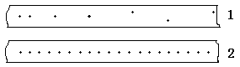C．10毫秒。 D．100毫秒。
图3
7．某同学用打点计时器打出两条纸带，如图3所示。某小组4名同学观察纸带后，发表意见如下，其中说法正确的是（ ）
A．由于第一条纸带点与点之间距离不均匀，说明相邻两个点的时间间隔是不同的。
B．由于打点计时器均匀的振动，不论怎样拉纸带，相邻两个点的时间间隔总是相同的。
C．第一条纸带有7个点，拉纸带的时间是0.14秒。
D．打点计时器不是测量时间的工具。
8．小明同学用打点计时器记录一只皮球下落时的情况，纸带上的记录如图2所示，皮球下落到地面需要的时间是（ ）
图4

A．7秒 B．0.12秒 C．0.14秒 D．6秒
9．做“研究影响摆球摆动周期的因素”的实验，现有如图5所示的器材：较长的细线、质量为100克和200克的钢球各一个、铁架台一套、夹子一个。
（1）为完成实验，还需要的器材是 。
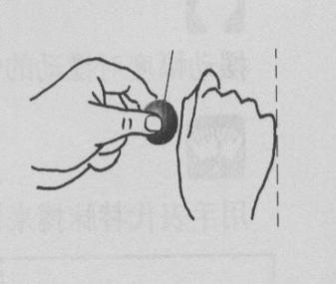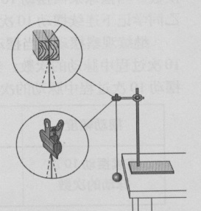（2）下表是一位同学在某次实验中记录的数据：
图5
实验  次数 | 摆线  长度 | 摆球质量  （克） | 摆幅 | 连续摆动10次  时间（秒） | 摆动周期  （秒）
1 | 1 | 100 | 一拳宽 | 20
2 | 1 | 200 | 一拳宽 | 20
3 | 1 | 100 | 半拳宽 | 20
4 | 0.5 | 100 | 一拳宽 | 14
5 | 0.5 | 200 | 半拳宽 | 14
①完成“摆动周期”一栏填空；
②分析比较前两次实验，可得初步结论：当_____________和_____________相同时，摆动周期与摆球质量_____________（选填“ 有关”或“无关”）；
③分析第_____________次和第____________次实验，可得出初步结论：当摆长和摆球质量相同时，摆动的周期与摆幅无关；
④第1次和第4次实验是保持_________和_________不变，研究摆球摆动周期与_____________的关系、并得到结论：__________ ____。
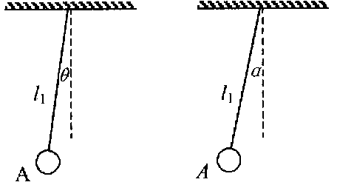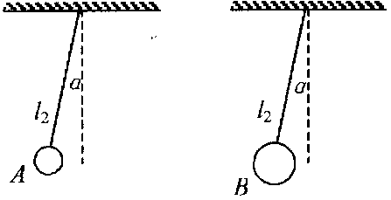10．某同学做“探究影响摆球摆动周期的因素”实验时，采用两个质量不同的小球A和B，在不同的摆幅和摆线长度的情况下做了如图2(甲)、(乙)、(丙)、(丁)所示的四次实验。已知A球的质量小于B球的质量，（L₁ > L₂，θ角<α角）。问：
- （乙）图2 （丙） （丁）

(1) 利用 两次实验，可探究当摆线长度和摆球质量不变时，摆动周期与摆动幅度的关系。
(2) 利用 (丙) 和 (丁) 两次实验，可探究 一定时， 的关系。
(3) 利用 两次实验，可探究 一定时， 的关系。

第四讲 声音的产生和传播
〖基础练习〗
1．发声体的振动在_________________叫做声波。任何发出声音的物体都在 .
2．声波在 不能传播，由于 中没有物质粒子产生疏密状的声波。
3．声波可在 、 、 中传播，但在不同介质中传播速度 传播的本领也 （选填“相同”或“不同”）。
4．在声波形成过程中，振动分子 （选填“有”“没有”）随声波向前移动。
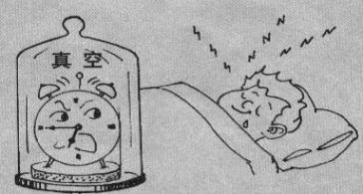
图1
5．图1中正在睡觉的小朋友 （选填“能”或“不能”）听到声音。这个现象说明： 。
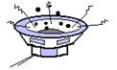
图2
6．如图2所示，喇叭在“唱歌”时，看到纸盆上的泡沫小球上下跳动，这个现象说明： 。7.歌中唱道：“风在吼，马在叫，黄河在咆哮”，这里面涉及到的发声物体分别是 、 、 。
7．将下列物理现象所用到的物理知识的序号填在题后的括号内
（1）用石头冲击池水，水会发出声音。 （ ）
（2）宇航员在太空中想要交谈，只要在相互的头盔间接一根棒子即可（ ）
（3）敲击长钢管，在管的另一端可以听到两次敲击声。 （ ）
8．在实验探究中，小红小芳做了下面两个小实验：第一个实验如图，是探究声现象时所用装置：
（1）音叉振动时，靠近乒乓球，乒乓球就会 。
（2）这个实验现象说明了 。第二个实验是探究实验，小红小芳做法如下：（3）将两张课桌紧紧地挨在一起，一个同学轻轻地敲桌面，另一个同学把耳朵贴在另一张桌子上，听传过来大小。
（4）将两张紧挨课桌离开一个小缝，然后重复步骤（1），比较大小。请将实验现象分析结果填入下表中：
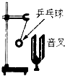 |  | 声音的大小 | 声音靠什么
 | 两张课桌紧挨时
 | 两张课桌之间有一个缝时
根据表格里填写可以得出的结论是 。
9．小明在课后养成了利用身边器材做实验好习惯。他想探究“是如何”以及“液体能否传声”，于是他找来如下器材：一盆水、一把钢尺、一根橡皮筋两个小石块．他设计了如下实验表格，请你帮他将实验过程填写完整。
探究内容 | 器材 | 简述实验过程及现象 | 结论
声音如何产生
声音能否在液体中
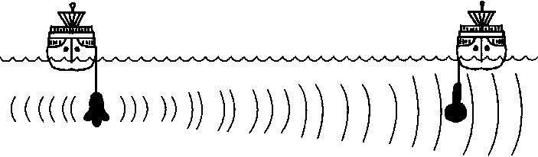
10．如图所示，第一次测定声音在水中传播的速度是1827年，在日内瓦湖上，两只船相距14千米。在一船上实验员向水里放一口钟，当他敲击钟的时候，船上的火药同时发光；在另一只船上实验员向水里放一个听音器，当他看到火药发光，10秒后听到水下的钟声，这个实验测出的声音在水中的速度是多少（速度＝路程/时间）？

〖巩固练习〗
1．人说话，唱歌靠 的振动发声，清脆的蟋蟀叫声靠 的振动发声，而吹奏短笛、唢呐等管乐器是靠 振动发声。
2．《黄河大合唱》歌词中的“风在吼、马在叫、黄河在咆哮”，这里的“吼”、“叫”“咆哮”的声源分别是 、 、 ；诗词中“风声、雨声、读书声，声声入耳”，其中“风声、雨声、读书声”的声源分别是 、 、 。以上两个例子还能说明： 能传播声音。
3．击鼓时发出的声音是 的振动， 用嘴对着笔套吹气发出的声音是 的振动。经验丰富的检修工夜间用一根铁棒沿地面下水管排设处逐段细听，就能发现漏水的部位，这是因为 。
4．北宋时代的沈括，在他的著作《梦溪笔谈》中记载着：行军宿营，士兵枕着牛皮帛的箭筒睡在地上，能及早听到夜袭的敌人的马蹄声。这是因为 。
5．由于真空中不能传声，所以登上没有空气的月球的宇航员们即使相距很近也不能直接语言交流。这是因为在太空没有 ，所以无法 。因此当宇航员跟压力舱外的其他太空人或地球上的控制人员讲话时，他必须使用 。
6．下雨天打雷时，是否在看到闪电的同时听到雷声， ；运动会上进行百米赛跑时，终点裁判员应 记时，这都是因为 。
7．下列实验和实例，能说明声音的产生或传播条件的是： 。
①在鼓面上放一些碎泡沫，敲鼓时可观察到碎泡沫不停的跳动。
②放在真空罩里的手机，当有来电时，只见指示灯闪烁，听不见铃声；
③拿一张硬纸片，让它在木梳齿上划过，一次快些一次慢些，比较两次不同；
④锣发声时，用手按住锣锣声就停止。

第五讲 声音的特征
〖基础练习〗
1．男低音演员独唱时，由女高音演员轻声伴唱，则男低音演员比女高音演员 （ ）
A．音调低，响度大 B．音调低，响度小 C．音调高，响度大 D．音调高，响度小
2．图1是老师用同样的力吹一根吸管，并将它不断剪断，他在研究声音的（ ）
A．响度与吸管长度的关系 B．音调与吸管材料的关系
C．音调与吸管长度的关系 D．音色与吸管材料的关系
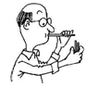 | 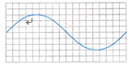 | 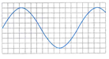 | 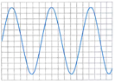
图1 | 图2（a） | （b） | （c）
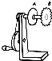
图4
3．图2所示，为一示波器屏幕显示的三种乐音的波形图，每小格代表的值是一样的。响度最强，音调最高的波形图是（ ）。
A．图（a） B．图（b） C．图（c） D．图（a）和图（b）
4．固定在同一根轴上两个齿数不同齿轮，用皮带轮带动它们一起转动如图3所示，现用一把塑料尺，分别接触A、B两个齿轮，这样操作，可以用来研究声音特征中的 。在远近不同地方听到尺接触同一齿轮发出，声音特征中会改变的是 。塑料尺接触A齿轮发出的声音特征是 。
5．小兰在观察提琴、吉他、二胡等弦乐器的弦振动时，猜测：即使在弦张紧程度相同的条件下，发声的音调高低还可能与弦的粗细、长短及弦的材料有关。于是她想通过实验来探究一下自己的猜想是否正确，下表是她在实验时控制的琴弦条件。
控制条件  序号 | 琴弦的材料 | 琴弦的长度/cm | 琴弦的横截面积/mm²
A | 钢 | 20 | 0.3
B | 钢 | 20 | 0.7
C | 尼龙丝 | 30 | 0.5
D | 铜 | 40 | 0.5
E | 尼龙丝 | 40 | 0.5
（1）探究琴弦发声的音调与弦的粗细的关系，你认为她应该选用表中编号为__________的琴弦(只填写字母代号)。
（2）探究琴弦发声的音调与弦的材料的关系，你认为她应该选用表中编号为__________的琴弦。
（3）探究琴弦发声的音调与弦的长短的关系，你认为她应该选用表中编号为__________的琴弦。
（4）探究过程通常采用下列一些步骤：①分析归纳；②实验探究；③提出问题(或猜想)；④得出结论等。你认为小兰要完成本探究的全过程，所采取步骤的合理顺序应该是：_____________ (只填写数字代号)。
（5）在上述探究过程中，采用的探究方法叫做 。
6．请指出下列现象各反映了哪种？（选填“音调”“响度”或“音色”）
①男人说话多数比女人低沉： ；②“悦耳动听”： ；③尖锐刺耳： ；④震耳欲聋： ；⑤小女孩说话“脆如银铃”： ；⑥笛声悠扬，嗓音甜润： 。
7．男低音歌唱家大声独唱，女高音歌唱家轻声为他伴唱，则两位歌唱家分别对应下列波形图组是（纵坐标表示振幅，横坐标表示时间）（ ）
A．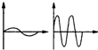 B．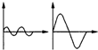 C．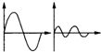 D．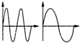
8．下表是个音符的频率，ABCD四位同学个得到一个结论，其中正确的是（ ）
音符 | 1 | 2 | 3 | 4 | 5 | 6 | 7
音名 | do | re | mi | fa | sol | la | si
频率/Hz | 256 | 288 | 320 | 341.3 | 384 | 426.7 | 480
A．发声体振动的频率越大，响度越大 B．发声体振动的频率越大，音调越高
C．发声体振动的频率越大，音色越好 D．发声体振动的频率大小改变，声音没有变化
〖巩固练习〗
1．收音机音量开关开得越大，发现喇叭的纸盆振动得越厉害，说明响度的大小跟声源的________有关；离收音机越近，感觉声音越响，这又说明响度跟离声源的________有关。收音机、电视机上的“音量（Volume）”旋钮是用来控制声音的__________。
2．音调高的声音其响度不一定大，同理响度大的声音音调也不一定高。即使在音调和响度相同的情况下，我们也能分辨出不同发声体发出的声音靠的是 。
3．音调是指声音的 ，音调的高低决定于声源振动的 ，声源振动的 _________越高，声音的音调越高。
4．声音振动的快慢常用每秒振动的次数——频率表示。频率的单位为 ，例如：某音叉每分钟振动3000次，其频率为 Hz。
5．钢尺一把、塑料吸管1根、剪刀1把，请你自选器材完成下面实验报告。
实验目的：研究音调与发声体的结构有关。
实验方法： 。现象： 。
结论： 。

第六讲 声音的特征 习题课
〖知识点梳理〗
2.声波的传播：
一、声波的产生和传播
1.声音的产生：是由于 而产生
声波是指：
（1）声波的传播形式：
（2）声波的传播条件：
（3）声波传播的是： 和
（4）影响声速的因素： 和
（5）声波的反射（回声）：听到回声的条件
声波遇到坚硬光滑的表面反射的特点是
声波遇到粗糙、松软多空的表面反射的特点是

二、声音的特征
1.响度：是指人耳感觉到的声音的 。
响度的大小用 表示。响度的大小主要与 、 有关，同时声音越集中响度就越 。
2.音调：是指声音的 。
音调高低由 决定。1秒内物体振动的次数叫 ，单位是 。
物体的振动快慢是由发声体的 决定。超声波是指 ，次声波是指
。
3.音色

三、声音的波形
如图所示是音叉发声时，用同一个示波器来显示出音叉的振动情况。
（a）
（b）
丁
丙
乙
甲

（1）图（a）中，其中 波形的振动幅度大，响度大的是 ，甲、乙的音调 （选填“相同”或“不同”）
（2）图（b）中，其中 波形的振动快，音调高的是 ，丙、丁的响度 （选填“相同”或“不同”）
四、噪声的控制
有效控制噪声的方法：
（1） ；（2） ；（3） 。
〖基础练习〗
1．从环保角度看，下列情况中不属于噪声的是（ ）
A．上课时，学校附近的卡位OK厅播放出十分响亮的优美动听的音乐
B．清晨，公园里播放着优雅的琴声，伴随着老年人晨练，令人心旷神怡
C．看电影时，几名同学在一起旁若无人地高声谈笑，显得十分开心
D．公路上汽车鸣笛声，发动机的排气声
2．我们生活在声音的世界，声音无处不在，下列声音：①工厂车间里机器的轰鸣声；②剧场里京剧表演的演奏声；③清晨公园里小鸟的鸣叫声；④装修房子时的电钻声；⑤婚庆时的炮竹声；⑥山间小溪的流水声．其中属于噪声的是（ ）
A．①②③④ B．①②⑤ C．①④⑤ D．①②④⑤
3．伴随现代社会的高速发展，噪声已严重影响人们的正常生活和工作，下面事例中不是控制噪声措施的是（ ）
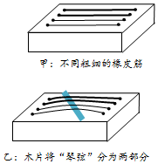
A．摩托车消声器B．道路的隔声板C．防噪声耳罩D．噪声监测仪
4．小林在物理活动课上用橡皮筋（粗细不同）、图钉、宽木片、纸盒等器材制作“四弦琴”，如图所示．制完，调节后就可以用该“四弦琴”演奏简单的“乐曲”．
（1）甲图可以探究声音的音调与琴弦 的关系．
（2）小林在乙图中依次用相同力度拨动木片左侧的“琴弦”探究音调与琴弦长度的关系．是否合理： ，原因是： ．
（3）我国京族特有的单一琴弦的乐器独弦琴，主要是通过改变琴弦的 ，奏出的委婉如歌的曲调。
编号 |  | A | B | C | D
规格 | 材料 | 尼龙 | 尼龙 | 尼龙 | 镍合金
规格 | 长度（cm） | 55 | 55 | 80 | ①
规格 | 横截面积（mm²） | 1 | 0.5 | 1 | 0.5
5．在学习二胡演奏过程中，小明发现琴弦发出的声音调高低受各种因素的影响，他决定对此进行研究，经过和同学们讨论提出了以下几种猜想：
猜想一：琴弦发出声音的音调高低，可能与琴弦的横截面积有关
猜想二：琴弦发出声音的音调高低，可能与琴弦的长短有关
猜想三：琴弦发出声音的音调高低，可能与琴弦的材料有关
为了验证上述猜想是否正确，他和同学们找到了表中所列4种规格的琴弦，进行实验．
（1）为了验证猜想一，应选编号 两种规格的琴弦进行实验．
（2）为了验证猜想二，应选编号 两种规格的琴弦进行实验．
（3）在验证猜想三时，小明发现粗心的同学没有把表2中的数据填全，表中①的位置所缺数据是
（4）小明在这个探究实验中，采用的研究方法是 。

第七讲 光的反射
〖知识点梳理〗
1．光的反射：光射到物体表面时，有一部分会被 ，这种现象叫做光的反射。
A
O

α
β
法线
2．光的反射定律：反射光线与入射光线和法线在 上；反射光线与入射光线分别位于 ；反射角 入射角。
（1）反射的分类： 反射和 反射。它们都遵守光的反射定律。
（2）发生反射时，光路是可逆的。
〖例题解析〗
1．黑板的“反光”现象属于光的_______现象；我们能从不同方向看到本身不发光的物体，是由于光射到物体上时，发生了_______反射的缘故。（选填“漫”或“反射”）
2．当入射光线与反射面夹角为35°时，入射角为 ，反射角为 ，反射光线与入射光线的夹角是 。
3.若光线从空气垂直射入水中，则反射角为（ ）
A．0° B．30° C．45° D．90°
4．晚上，在桌面上铺一张白纸，把一块小平面镜平方在白纸上，让手电筒的光正对手电筒和白纸照射，从侧面看去（ ）
A 镜子比较亮，因为它发生了镜面反射 B．镜子比较亮，因为它发生了漫反射
C 白纸比较亮，因为它发生了镜面反射 D．白纸比较亮，因为它发生了漫反射
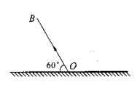
5．如下图所示，请分别作出相应的反射光路
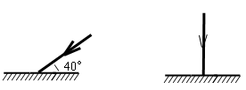

6．如图所示，画出反射光线OB的入射光线ＡＯ，并标出入射角及其大小。
〖基础训练〗
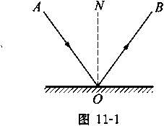1．如图1所示是某条光线在两介质的交界面上发生反射的情形，图中AO叫作_________，OB叫作_________，0点叫作__________，ON叫作__________。角_________叫作入射角，角__________叫作反射角。
4
3
2
1
图1
2．光的反射有___________和___________两种，我们能从不同方向看到本身不发光的物体，是因为光在物体表面上发生___________的缘故。
3．一束与水平面成35°角的光线射到水平放置的平面镜上，入射角是________，反射角是 _______。当入射光线逐渐偏离法线，则反射光线将_______法线（选填“偏离”或“靠近”）。
4．一束光线射到平面镜上与法线的夹角为50度，光线的传播方向改变了_______度。若入射光线不变，转动平面镜，使入射角增大10度，则反射角为_______度。
5．一束与镜面成40°角的光线射到平面镜上，则入射角是______°，反射线与入射线的夹角是______°。
6．当入射光线与镜面的夹角为40⁰时，反射光线与入射光线的夹角为 。
7．关于光的反射定律的适用范围，下列说法中正确的是 （ ）
A 光的反射定律只适用于镜面反射 B 漫反射不遵守光的反射定律
C 不适用于垂直照射 D 光的反射定律适用于所有的反射现象
8．要使眼睛看到一个物体，则 （ ）
A 这个物体一定是光源 B 物体和眼睛在一直线上
C 肯定有物体发出或反射的光线进入眼睛 D 无论在什么情况下都能够看到
9．白天室内的人觉得光线明亮，而室外的人从远处望去总觉得窗口是黑洞洞的，这主要是因为（ ）
A 窗玻璃的透明度不高 B 窗玻璃把入射光反射出来了
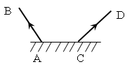
C 进入房间的光线经多次反射很少从窗口射出
D 房间内和房间外的人对光的感受能力有差异
图1
〖提高题〗
1．入射光线与反射光线之间的夹角为110°，那么入射光线与平面镜的夹角为 （ ）
A 45° B 70° C 35° D 55°
2．一束光射到平面镜上，若入射光线的方向保持不变，镜面转过θ角,则反射光线的方向将转过
。
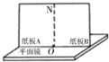
3．如图1所示中，AB、CD为同一光源发出的两条光线的反射光线，请根据反射定律找出光源的位置，用S表示。
次数 | 入射角 | 反射角
1 | 20° | 20°
2 | 40° | 40°
3 | 60° | 60°
4．如图2所示，小宇在探究“光的反射规律”时将一块平面镜放在水平桌面上，再把一张硬纸板竖直放在平面镜上。
图2
（1）实验时，应将激光笔发出的光紧贴 射向 （“平面镜”或“硬纸板”）；
（2）实验时，常把硬纸板A或硬纸板B沿ON转动一个角度使两个硬纸板不在同一个平面内，这样做是为了探究 。
（3）实验过程中改变入射光线的方向多做几次实验，并记录了如表所示主实验数据，这样做是探究 关系。

第九讲 平面镜成像（一）
〖知识点〗
1．物体在平面镜里所成的像是由于光_____现象而成的，像的特点是_____立的_____大的_____像，像的大小跟物体_______，像和物体到平面镜的距离_______，像与物体的连线跟镜面________。
2．由实际光线会聚而成的像叫____像，由实际光线的反向延长线相交而成的像叫____像，____像不能用光屏承接。
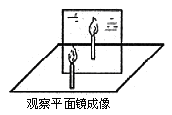
3．光射到平面镜上时发生了_____，于是我们看到了一个___像。利用平面镜可以改变光的________ ，________就是利用这一原理制成的。
4．平面镜成像的特点实验：
实验目的：探究平面镜成像的特点。
实验器材：白纸、玻璃板、_________、两只________的蜡烛。
（1）实验中玻璃板要______放置，记下平面镜的位置OO'，用玻璃板代替平面镜的目的是______________________。
（2）两支蜡烛，必须是一只_________,一只___________。移动玻璃板后的蜡烛，直到看上去好像_________。则玻璃板后的蜡烛的位置就是_______的位置。
（3）用________测出___________的距离和___________的距离。
（4）如果在玻璃板和板后的蜡烛之间放置一张黑纸，在玻璃板后_____看到烛焰（“能”或“不能”），说明平面镜成______像。
（5）所以平面镜成像形成的像是______，________，___像。
〖例题解析〗
1．在图1所示的“研究平面镜成像特点”的实验中，竖直放置的器材M是 （填写名称），手指放在蜡烛 的烛焰芯顶部不会被烧痛（选填“A”或“B”）。
2．研究平面镜成像特点的实验情况如图所示，图1中作为平面镜的是M，它叫__________。为了便于测量和减少误差，必须保证M__________（选填“水平”、“竖直”或“稍倾斜”）。实验时用M作为平面镜，其目的是便于确定__________的位置，图中A、B两根蜡烛大小应____________（选填“相同”或“不同”）的。实验时，要使镜后的蜡烛与镜前的蜡烛成的像完全重合，这是为了________________。若移去未点燃的蜡烛B，并在此位置上放一个光屏，则在光屏上__________得到像（选填“能”或“不能”），这说明平面镜成的像是_________像。
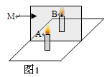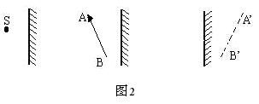
图2
图1
3．根据平面镜成像特点在图2中画出镜中的像（或镜前的物体）。
4．关于平面镜成像，下列说法正确的是（ ）
A．物体越大，所成的像越大 B．物体越小，所成的像越大
C．物体离平面镜越近，所成的像越大 D．平面镜越大，所成的像越大
〖基础训练〗
1．平面镜成像是由于光的________而形成的，平面镜成像的特点是：像和物体到镜面的距离________，像和物体的大小_______，像与物体的连线与镜面_________，所成像的是_________。
2．高25厘米的物体放在一个大的平面镜前40厘米处，该物体在平面镜里的像高为______厘米，物体与像间的距离为_________厘米。
3．有一高为1.7米的人，站在直立的穿衣镜前距镜1米处，这时镜中的像高_______米，像离人_______米；若将穿衣镜移到像所在的位置，则镜中此时的人像高_______米，像离人________米。
4．当把笔尖触到平面镜上时，看到笔尖的像与笔尖相距约4毫米，则该平面镜的厚度约为____毫米。
5．将一铅笔放在平面镜上，要使它的像和铅笔垂直，铅笔应与镜面成________度角，要使像和铅笔恰在同一直线上，铅笔应与镜面成________度角。
6．湖水深10米，小鸟在距湖面6米的空中飞翔，它在湖中成的像距离该鸟_______米。
7．我们面对平面镜逐渐靠近时，则像将 ( )
A．变大 B．变小 C．不变 D．先变小后变大
8．在平静的水面上有树的倒影，那是树的 ( )
A．实像 B．虚像 C．影子 D．实物
9．下列不属于光的反射的是 ( )
A．平静的水面上出现树的倒影 B．阳光下树的影子
C．从玻璃中看到自己的像 D．用潜望镜观看战壕外的物体
10．根据平面镜成像的特点，在图3中画出物体AB在平面镜MN中所有的像。
11、如图4所示的是从平面镜里看到的一只闹钟钟面上指针所在的位置的像，此时的实际时刻是
A．11点20分 B．2点35分 C．3点55分 D．12点40分
〖提高题〗
1．如图5所示，S’为点光源S在平面镜MN中的像，SA为光源S发出的一条光线，请画出平面镜MN，并完成光线SA的光路。
2．如图6一个身高1.7米的人要想在平面镜中照出全身像，平面镜的高度至少要 米。
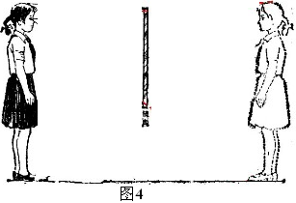
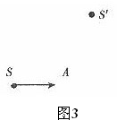
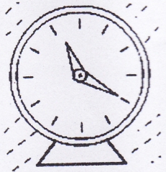
A
N
B
M

图3 图4 图5 图6

第十讲 平面镜成像
〖知识点〗
1．平面镜成像的特点有：平面镜成的是________像；平面镜所成的像与物体的大小_____；像到平面镜的距离与物体到平面镜的距离______；物体和像对于镜面是_______的．
2．平面镜成像的原理是______，平面镜所成的像实际上是来自物体的光经平面镜____________后的反向延长线的交点。
〖基础训练〗
1．反射面是平面的镜子称为___________，如河面、水面、湖面等平静的液面。
2．平面镜的作用：____________________________；________________________。
3．身高为1.75米的人若站在离平面镜1.5米处，像离镜面距离为_______米。如果他向镜面前进0.5米，则像离人的距离为_______米，像高_______米。
4．书桌上有一块厚玻璃板，上面放一张扑克牌，牌跟它的虚像相距10毫米，玻璃板的厚度为_______ 毫米。
5．利用平面镜可以改变光的___________。潜水艇上使用的_______镜是根据这个原理制成的。两块互相直角的平面镜，可以使光线的传播方向改变______________。
6．一个人站在平面镜前，当他走近平面镜时（ ）
A.像越来越大，像离人的距离变小 B.像越来越大，像离人的距离变大
C.像大小不变，像离人的距离变小 D.像大小不变，像离人的距离变大
7．在平静的湖面上有山峰的倒影，那是山峰的 （ ）
A．实像 B．虚像 C．影 D．实物
8．一个人站在平面镜前2米处、人高1.6米，当平面镜沿竖直向上提高1.6米后，人在镜中的像高和像与人间的距离分别为（ ）
A.1.1米，1.5米 B.1.6米，3米 C.1.6米，4米 D.1.1米，3米
9．在图1中作出物体AB在平面镜中所成的像。
10．如图2所示，S'是点光源S在平面镜中所成的像，A点和B点为空间某两点，
画出平面镜的位置，并画出反射光线经过A点和B点的光路图。
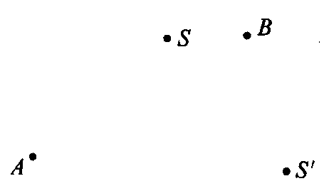
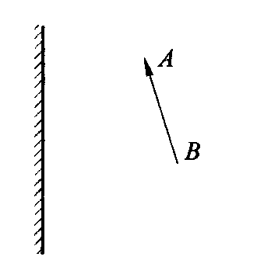

图1 图2
11．如图4所示是“探究平面镜成像特点”的实验装置图。
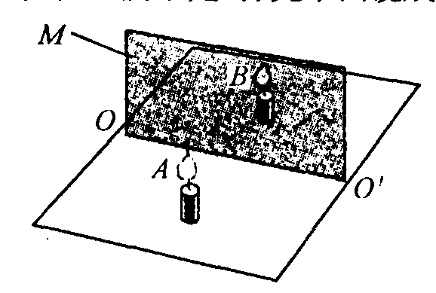 | 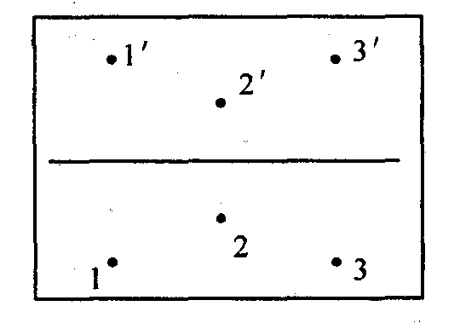
图4 | 图5
（1）其中M是一块________，A是一支点燃的蜡烛，B是一支_______的蜡烛（选填“点燃”或“未点燃”)，图中没有画出的实验器材还有_______________。
（2）实验中该同学进行了正确的操作，得到了图5所示的实验纸。纸上的1、2、3分别为蜡烛A所放置的三个不同位置，1’、2’、3，分别为蜡烛B所对应的三个位置。请你通过作图和测量，要求留下痕迹，并分析归纳得出初步结论：_______________________
（3）在M的后面挡一张黑纸，_________（选填“能”或“不能”）看到M里面的烛焰，这样做可以探究平面镜所成的像____________.
〖提高题〗
1．“五•一”节期间，在南山公园平静的湖水中，小红看到了“鸟在水中飞，鱼在云中游”的美丽画面，她所观察到的“飞鸟”和“游鱼”（ ）
A．都是折射而成的像 B．分别是反射和折射而成的像
C．都是反射而成的像 D．分别是折射和反射而成的像
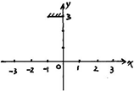
2．玻璃制成的平面镜，是在平板玻璃的一侧镀一层反射层制成的。把手指放在玻璃平面镜的镜面上，如果平面镜的厚度为d，则手指到镜面中的像的最小距离为（ ）
A.2d B.d C .1/2d D.0
3．如图，平面XOY上，平面镜M两端坐标分别为（-1，3）和（0，3），人眼位于坐标（2，0）点处，当一发光点S从坐标原点沿-x方向运动过程中，经过以下哪个区域，人眼可从平面镜中观察到S的像（ ）
A．0到-1区域 B．-1到-2区域 C．0到-∞区域 D．-2到-4区域
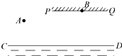
4．如图所示为水位测量仪的示意图，从A点发出一束方向不变的光线，经水面反射后，在固定光屏PQ上形成一个光斑，光斑的位置随水位的变化而发生变化．当水面在CD时，屏上的光斑移到了B点。请根据平面镜成像的特点作出光路图（保留作图痕迹）。
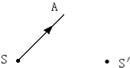
5．如图所示，S是一个发光点，S′是它在平面镜中成的像，SA是S发出的一条光线，请在图中画出平面镜的位置和SA经平面镜反射后的光线。
6．我们发现：除了大型客车外，绝大多数汽车的前窗都是倾斜的。这是因为车内乘客经玻璃反射成的像在车前窗的 ，这样就将车内乘客的 与路上行人分离开来，司机就不会出现错觉。

第十一讲 光的折射
〖知识点〗
1．光的折射：光从____________________________________________叫做光的折射
2．光的折射规律：
（1）折射光线、入射光线分居在法线__________
（2）折射光线、入射光线和法线位于___________
（3）光从空气斜射入玻璃中,折射角_______入射角，光从空气垂直射入玻璃中时，光的传播方向___________________。
（4）光从玻璃斜射入空气中, 折射角_______入射角,当光从玻璃垂直射入空气中时，光的传播方向___________________。
〖基础训练〗
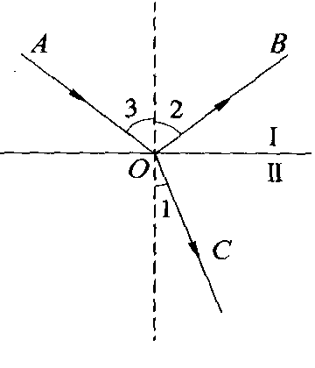
1．光从一种介质斜射入另一种介质时，传播方向______________的现象叫做_______。一根插在水槽中的木棒，看上去在水面处像折断了一样，这是由于光在水面处发生了_______。
2．如图1所示，∠3是_______角，∠1是______角，OC是_______光线，两种介质分别是水和空气，则II是_______。
图1
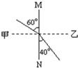
3．站在游泳池边看到的池底的深度比实际深度要_______，这是由于光在_______处发生折射的缘故。
4．如图2所示，光线从物质甲斜射入乙，甲、乙两种物质是空气和水，MN是两种物质的界面，从图中可知，物质甲是 ，物质乙是 ，入射角 度，折射角是 度。
图2
5．某人站在河边看到水中的鱼和云，他所看到的（ ）
A．鱼是反射形成的虚像，云是折射形成的虚像 B．鱼是反射形成的实像，云是折射形成的实像
C．鱼是折射形成的虚像，云是反射形成的虚像 D．鱼是折射形成的实像，云是反射形成的实像
6．当光从玻璃斜射入空气时，下面结论正确的是（ ）
A．反射角=入射角＞折射角 B．反射角=入射角＜折射角
C．入射角=反射角=折射角 D．入射角=折射角＞反射角
7．下列各种现象中，属于光的折射现象的是（ ）
A．看到平静的湖面上山水的倒影 B．用潜望镜看远处的景物
C．看到湖中的鱼 D．看到地上自己的镜子
8．观察厚玻璃板下的图片，图片的位置比实际位置（ ）
A．稍高一些 B．稍低一些 C．一样高 D．三者都有可能
9．光线从某种介质射入空气中，入射角是40°，折射角度不可能的是（ ）
A．35° B．42° C．45° D．50°
10．如图光线经过透明厚玻璃板的示意光路图，其中正确的是（ ）
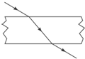 A． | 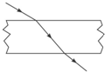 B． | 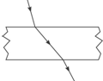 C． | 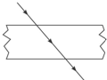 D．
〖提高题〗
1．光从空气中斜射到一块水平透明玻璃板上，设入射角为α，反射光线跟折射光线之间的夹角为β．则下列说法正确的是（ ）
A．β随α的减小而增大 B．β随α的增大而增大
C．当α=30°时，β在120°到150°之间 D．当α=30°时，β可能大于150°
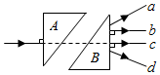
2．如图所示，两块完全相同的直角三角形玻璃砖A和B放置在同一水平面内，斜边平行且相距一定距离。一条光线从空气中垂直于玻璃砖A的直角边射入，从玻璃砖B的直角边射出，射出后的位置和方向可能是图中的（ ）
A．光线a B．光线b C．光线c D．光线d
空气中的入射角i | 0° | 30° | 45° | 60°
水中的折射角r | 0° | 22° | 32° | 40°
玻璃中的折射角β | 0° | 17° | 24° | 30°
3．某实验小组在探究光的折射规律时，将光从空气分别射入水和玻璃，测得数据如下表：
分析表中的数据，你肯定能得出一些规律。请写出三条：

4．为了研究光从一种介质射入另一种介质时的传播情况．甲组同学进行了如图所示的实验，他们先将激光束从空气中以相同的方向从入射点 O 分别射入不同介质，实验现象如图（a）（b）（c）所示，根据实验现象归纳得出初步结论（图中 AO 是入射光线，OB 是折射光线）：
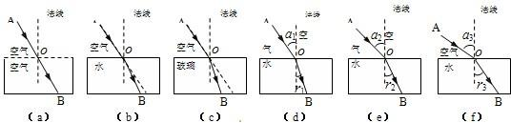
（1）由图 （a）（b）或（a）（c）可得： 。
（2）为了进一步探究，他们继续实验，将 a 叫做入射角，r 叫做折射角，实验中逐渐增大入射角（a₁＜a₂＜a₃），实验现象如图（d）（e）（f）所示．根据实验现象及相关条件，可归纳得出初步结论：由图 （d）（e）（f）可得： 。

第十二讲 透镜
〖知识点〗
凸透镜和凹透镜：生活中的透镜： 等。
凸透镜：中间的厚度大于边缘的厚度；
生活中的凸透镜有： 。
凹透镜：中间的厚度小于边缘的厚度。
生活中的凹透镜有： 。
主光轴：通过透镜球面的球心（C₁、C₂）的直线。
光心：透镜的中心O。通过透镜光心的光线的进出透镜，方向不改变。
【观察】如图（a）（b）（c）所示的凸透镜的光路图。
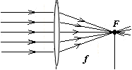 | 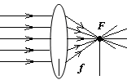 | 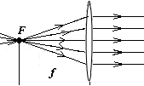
（a） | （b） | （c）
比较图（a）（b）共同点： ；
比较图（a）（b）不同点： ；
比较图（a）（c）说明： 。
凸透镜的作用：对光有会聚作用。
【观察】如图（a）（b）所示的凹透镜的光路图。
由图（a）说明： 。比较图（a）（b）说明： 。
凹透镜的作用：对光有发散作用。
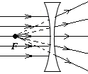（a） | 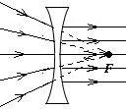（b） | 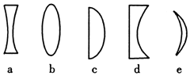图1
〖辅导与练习〗
1．如图1所示，将一个透明且均匀的玻璃切成A、B、C、D、E五块，其中属于凸透镜的是__________(填序号)，它对光有___________作用，属于凹透镜的是_________。它们都能使光线产生 现象。
2．凸透镜能使平行于主光轴的光线会聚于一点，这点叫做凸透镜的 ，这一点到凸透镜光心的距离叫做 。要想利用凸透镜使小灯泡发出的光变成平行光，应把小灯泡放在凸透镜的_____处。
3．许多家庭的门上都装有防盗门镜(俗称“猫眼”)。从室内透过防盗门镜向外看，可以看到来客的正立、缩小的像。由此可以断定，此时防盗门镜的作用相当于一个 镜。
4．根据如图2所示中给出的入射光线或折射光线，画出相应的折射光线或入射光线。
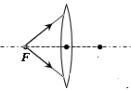 | 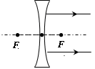 | 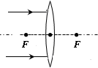 | 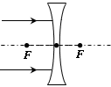
5．某同学用玻璃磨成的厚度不同凸透镜来研究它们对平行光的作用。研究过程如图3（a）、（b）、（c）所示。请你仔细观察实验过程，然后归纳得出初步结论：
⑴由图3（a）或（b）或（c）可知： ；
⑵由图3（a）、（b）、（c）可知： 。
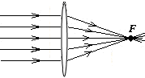 | 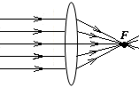 | 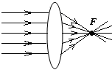
图3（a） | （b） | （c）
6．根据图4中画出的光线通过光学镜前后的传播方向，请在虚线框中填入适当的光学镜种类的符号。
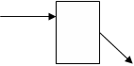 |  |  | 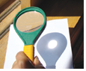
图4 |  |  | 图5
7．如图5所示，将透镜置于太阳光下，在另一侧的纸上会形成光斑，说明（ ）
A．该光斑是由光的反射形成的 B．该光斑一定在透镜的焦点上
C．此类透镜可以制作近视镜片 D．此类透镜对光有会聚作用
空 气
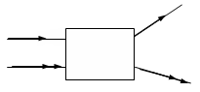图6 | 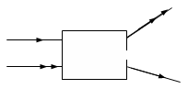 | 图6
8．根据入射光线和折射光线的方向和位置，请你在如图6各图的方框中画出一个适当的光学元件。
9．如图容器水中有一个空气泡，则其对水平射入其中的光线有何作用（ ）
A．会聚作用 B．发散作用 C．既不会聚也不发散 D．无法判断
10．在北极，阳光灿烂，但寒风刺骨。探险队员不小心丢掉了取火装置．请你替探险队员想以解决的办法，并说出你这样做的理由答：
①办法： 。
②理由： 。

第十三讲 凸透镜成像（一）
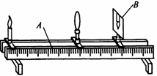
凸透镜成像的装置
〖知识点〗
1．凸透镜成像实验： 凸透镜成像原理： 。
物距（u）：物体到透镜的距离； 像距(v)：像到透镜的距离。
⑴实验部分-----“研究凸透镜成像规律”实验：
实验目的：研究凸透镜成像规律。
实验器材：光具座、凸透镜、蜡烛、光屏、火柴等。
实验装置：如图所示。在如图所示的实验装置中A是 ，B是 。
实验步骤：①在实验前，应首先观察并记下凸透镜的 。
②在组装和调试实验装置时，应调节 和 的高度，使凸透镜和光屏的中心跟烛焰的中心大致在 。这样做的目的是为了 。
③当调整好凸透镜的位置，使物距大于凸透镜的两倍焦距及点燃蜡烛后，接着要做的操作是 。在此做操作时，眼睛要注意观察 。此操作直到 为止。使物距小于凸透镜的两倍焦距大于凸透镜的一倍焦距和小于凸透镜的一倍焦距，重复上述步骤。
④在归纳实验结果时，要从光具座上读出 和 的值，并将它们的值分别跟凸透镜的 相比较，并记录相应的成像情况。研究凸透镜成像的规律”实验中，烛焰在光屏上成清晰的像，这个像是 像（选填“虚”或“实”）。当烛焰在凸透镜的焦点以内时，应从 （选填“光屏”或“烛焰”）一侧透过凸透镜观察像。
2．凸透镜成像规律
（1）当 u > 2f 时，它在凸透镜另一侧____________________处成一个___________像。
（2）当 f < u ＜2f时，它在凸透镜另一侧__________处成一个_________像。
（3）当 u= 2f 时, 它在凸透镜另一侧___________处成一个_________像.
（4）当 u ＜f时,在物体同侧的后面成一个_______________的虚像。
例1：物体放在凸透镜的主光轴上，在距离透镜 40 厘米的光屏上成一个倒立的、放大的像，则该透镜的焦距可能为（ ）。
A .40 厘米 B.30 厘米 C.20 厘米 D.10 厘米
例2：已知幻灯片到镜头的距离是25 厘米，能在银幕上成放大的像，则该幻灯机的凸透镜的焦距可能是（ ）
A .10 厘米 B .20 厘米 C .30 厘米 D .40 厘米
〖基础训练〗
1．研究凸透镜成像规律的实验中，在离凸透镜 18 厘米的光屏上，恰能成一个等大、倒立的实像，则凸透镜的焦距f =_____，若物体向透镜靠近 5 厘米，可得到__________。
2．一个凸透镜的焦距为8厘米，现将一个物体放在凸透镜前12厘米处，则在另一侧的光屏上成一个_________、___________的______像，像到凸透镜的距离在_____________________范围内。
3．下列关于实像的说法中，正确的是（ ）。
A．眼睛能看到的像是实像 B．凸透镜成的像是实像
C．能在光屏上得到的像是实像 D．与物体一样大小的像是实像
4．当光屏放在离凸透镜 30 厘米处时，在光屏上可以得到一个倒立缩小的像，该凸透镜的焦距可能是（ ）。
A．40 厘米 B．30 厘米 C．20 厘米 D．10 厘米
5．将手紧靠在盛满水的球型烧瓶背后，通过球型烧瓶能看到手的像，这是一个（ ）
A.倒立缩小的实像 B.正立放大的虚像 C.正立放大的实像 D.以上都有可能
6．将一个物体放在焦距为20厘米的凸透镜前，在离凸透镜60厘米处的光屏上得到一个清晰的像，则下列说法中正确的是（ ）
A．光屏上的像是缩小的 B．光屏上的像是放大的
C．物体到凸透镜的距离可能是20厘米 D．物体到凸透镜的距离可能是50厘米
7．在“研究凸透镜成像规律”的实验中：
（1）实验开始前，应先记下凸透镜的_________。如图3所示的仪器A的名称为_______。实验时，在它上面的B、C、D处应依次放置_________、__________和___________。
（2）调节凸透镜和光屏的高度，使它们的中心与烛焰的中心大致在______，这样做的目的是_______________________________________________。
（3）实验时，使蜡烛到凸透镜的距离大于凸透镜的两倍焦距，然后应移动____________，移动过程中应观察_______________________。
（4）在记录下像的性质（正倒、大小、虚实）后，应测量并记录_____________的大小并将它与___________和_____________相比较。
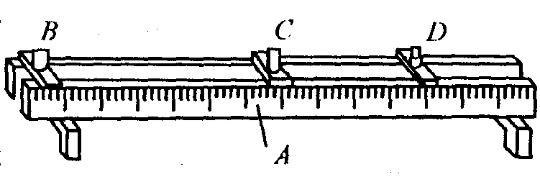
（5）若蜡烛离凸透镜的距离小于焦距，移动光屏______（选填“能”或“不能”）找到像，此时应用眼睛从________（选填“蜡烛”或“光屏”）一侧通过凸透镜直接观察烛焰的像。
8．将蜡烛放在焦距为 f 的凸透镜的主轴上，分别离透镜 18 厘米、 12 厘米、 4 厘米时，分别能得到缩小的实像、放大的实像和放大的虚像，该凸透镜的焦距 f 可能是（ ）。
A．20 厘米 B．14 厘米 C．8 厘米 D． 4 厘米
9．一个凸透镜的焦距为12厘米，将物体放在凸透镜前，在另一侧的光屏上成一个缩小的像，则下列说法中正确的是（ ）
A．所成的像是正立的 B．物体到凸透镜的距离可能是16厘米
C．所成的像是虚像 D．光屏到凸透镜的距离可能为17厘米

第十五讲 凸透镜成像（二）
〖知识点〗Ⅰ、凸透镜成像的应用：
凸透镜成像规律 | 应用
物体放在离透镜二倍焦距之外，像成在透镜另一侧大于焦距小于二倍焦距处，是缩小、倒立的实像。 | 照相机、电影放映机、探头等
物体放在离透镜二倍焦距之外，像成在透镜另一侧大于焦距小于二倍焦距处，是缩小、倒立的实像。 | 幻灯机、投影等
物体放在离透镜小于一倍焦距处，在透镜同一侧成正立、放大的虚像。 | 放大镜等
〖基础训练〗
1．照相机镜头相当于一个_________镜, 摄影时人站在距离镜头_________焦距之处，在胶卷上形成一个____________________。
2．要使相片上的像小一些，相机距离物体_________一些，暗箱长度_______（选填“伸长”“缩短”或“不变”）一些。
3．幻灯机的镜头和放大镜都是_______，但两者所成的像的性质有异有同,相同处是：两者都能成___________；不同处是物体通过幻灯机成的是___________，物体通过放大镜成的是的_______像；
4．在凸透镜成像规律中，实像和虚像的转换点在___________处，放大的实像和缩小的实像的转换点在_________处。
5．物体放在凸透镜前，到凸透镜的距离是 16 厘米，此时光屏上得到的是放大的像，则所用透镜的焦距可能是（ ）。
A.4 厘米 B.8 厘米 C. 10 厘米 D. 18 厘米
6．人眼的晶状体相当于凸透镜，当人观察物体时，物体在视网膜上所成的像是 （ ）。
A.正立、缩小的虚像 B.正立、缩小的实像
C.倒立、缩小的虚像 D.倒立、缩小的实像
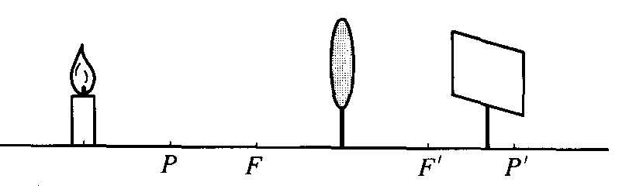
7．小明设想用焦距为15厘米的凸透镜去观察小蚂蚁的爬行情况，那他所用的透镜离小蚂蚁的距离应（ ）。
A．大于15厘米 B．在15厘米到 30 厘米之间
C．小于 15 厘米 D．大于 30 厘米
8．如下图所示，点P和P’是凸透镜的两倍焦距处，烛焰此时成在光屏上的像是_________ ，若将烛焰移至P、 F 之间，则应将光屏向_____（选填“左”或“右”）移才能找到清晰的烛焰的像，此时的像与原来比，将_______（选填“变大”“变小”或“不变”）。然后保持凸透镜的位置不变，将蜡烛和光屏的位置对换，则光屏_____（选填“能”或“不能”）成像。若能成像，成的是_______________像。
〖提高题〗
1．比较凸透镜所成的实像和虚像的区别：
（1）______像是由实际光线会聚而成的；_____像是折射光线反向延长相交而成的。
（2）实像是____立的，虚像是_______立的。
（3）实像_____（选填“能”或“不能”）成在光屏上，虚像_______（选填“能”或“不能”）成在光屏上。
（4）成实像时，物和像在凸透镜的______侧（选填“同”或“异”)；成虚像时，物和像在凸透镜的_______侧（选填“同”或“异”）。
2．一滴水滴落在一张写着字的纸上，人看见水下面的字是一个（ ）
A．等大的虚像 B．放大的虚像 C．等大的实像 D．放大的实像
3．当物体离凸透镜14厘米时，能在光屏上得到一个放大的像。如果将物体放在凸透镜前6厘米处，则（ ）
A．可得到一个放大的实像 B．可得到一个缩小的实像
C．可得到一个放大的虚像 D．以上说法都不对
4．有一个凸透镜的焦距在15厘米～30厘米之间，若将物体放在该凸透镜前20厘米处，那么物体通过凸透镜成的像一定是（ ）
A．放大的 B．缩小的 C．正立的 D．倒立的
5．某凸透镜的焦距为10厘米，将物体放在距凸透镜10厘米处时，物体通过凸透镜不能成像。若将物体沿主光轴移动4厘米，则物体通过凸透镜成的像一定是（ ）
A．倒立放大的实像 B．正立放大的实像 C．放大的像 D．缩小的像
6．小华和小红同学通过实验探究凸透镜成实像的规律，他们在光具座上固定焦距为f的凸透镜，取高度h为8厘米的物体进行实验．调节好实验装置后，他们分别取不同的物距u、并移动光屏找像，每次都使光屏上的像最清晰，将相应的像距v、成像情况记录在表一、表二中．
表  一 | 实验  序号 | 物距u  （厘米） | 像距v  （厘米） | 像高h′  （厘米） | 表  二 | 实验  序号 | 物距u  （厘米） | 像距v  （厘米） | 像高h′  （厘米）
表  一 | 1 | 32.0 | 14.4 | 3.6 | 表  二 | 4 | 19.0 | 21.1 | 8.9
表  一 | 2 | 25.0 | 16.7 | 5.3 | 表  二 | 5 | 15.0 | 30.0 | 16.0
表  一 | 3 | 22.0 | 18.3 | 6.7 | 表  二 | 6 | 12.0 | 60.0 | 40.0
（1）分析比较实验序号1、2、3或4、5、6数据中物距u、像距v及成像的变化情况，可得出的初步结论是：凸透镜成实像时， 。
（2）分析比较实验序号1、2或3数据中物距u与像距v的大小关系及成像情况，可得出的初步结论是：凸透镜成实像、且 时，所成的像是缩小的。
（3）小红同学计算了表一中物距与像距之和，由此得出结论：凸透镜成实像时，物距与像距之和越小，成的像越大。
小华通过分析比较实验序号 ，判断小红的结论是 的（选填“正确”、“错误”）。
第十六讲 凸透镜成像及光的色散（三）
〖知识点〗
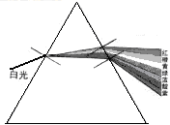 | 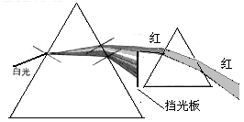
光的色散
光的色散：白光通过三棱镜后分散成许多不同颜色的光，在屏上会出现
连续排列的七彩光带（ ）。
单色光/复色光：让其中一种色彩的光再经过三棱镜，它 （选填“能”或“不能”）再发生色散的叫 。否则叫 。
光的色散产生的原因：三棱镜的玻璃对各种单色光的折射程度不同。（对红光折射最小，对紫光折射最大）
三原色光：红、绿、蓝。
〖辅导与练习〗
1．雨后的天空，有时会出现美丽的彩虹，关于"彩虹"下列说法错误的是（ ）
A 是光的折射现象。 B 是光的色散现象。
C 是光的反射现象。 D 是由于空气中悬浮有大量的小水珠而形成的。
2．彩色电视机屏幕上 、 、 点组成的亮度比例变化时，我们看到的图像的颜色也随着变化。
3．烛焰通过凸透镜后恰好在另一侧的光屏上得到一个倒立的放大的像，若保持凸透镜位置不变，把烛焰和光屏的位置对调一下，则（ ）
A 光屏上仍能一个倒立放大的像； B 光屏上仍能一个倒立缩小的像；
C 透过透镜可以观察到一个正立放大的像； D 光屏上没有像，需调节光屏的位置才能成像。
4．将物体放在焦距为f的凸透镜主轴上，分别离凸透镜20厘米、14厘米、6厘米时，各能得到缩小的实象、放大的实象和放大的虚象，则该凸透镜的焦距f为（ ）
A 10厘米＞f＞6厘米； B 10厘米＞f＞7 厘米；
C 14厘米＞f＞10厘米； D 20厘米＞f＞14厘米。
5．物体放在凸透镜前12厘米处，在透镜另一侧的光屏上成一个倒立放大的像。当物体距凸透镜8厘米时，所成的像（ ）
A 一定是倒立放大的实像。 B 可能是倒立缩小的实像。
C 可能是正立放大的虚像。 D 可能是正立等大的虚像。
6．小华探究凸透镜的成像规律。
（1）课间，小华到室外利用太阳光来测量凸透镜的焦距，她将该凸透镜正对着太阳光，如图甲所示。此时纸上呈现一个并非最小的光斑时，测得这个光斑到凸透镜的距离为L。此时再将这个凸透镜与
 | 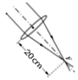 | 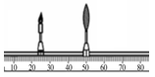
甲 | 乙 | 丙
纸之间距离稍微增大，若光斑变大，则凸透镜的焦距f （选填“＞”、“＜”或“=”）L；调整以后得到如图乙所示的光路图。则该透镜的焦距为 厘米。
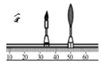 | 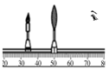 | 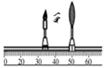 | 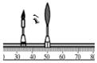
丁A | B | C | D
（2）当烛焰位于如图丙所示位置时，移动光屏，可在光屏上得到一个清晰的倒立、 的实像；若将蜡烛远离透镜2cm，此时像的大小比原来的像要 些。若不移动光屏，在凸透镜前适当的位置放置 （选填“近视眼镜”或“远视眼镜”），也可以在光屏上再次出现清晰的像。
（3）眼睛可能观察到烛焰经凸透镜所成虚像是如图丁所示四幅图中的 。
7．在“探究凸透镜成像规律”的实验中，某组同学用光具座、凸透镜、光屏、发光物体等器材，做其中“探究凸透镜成实像规律”的部分实验。
表一（f=10厘米，物高4厘米） |  |  |  | 表二（f=10厘米，物高4厘米）
实验  序号 | 物距u  （厘米） | 像距v  （厘米） | 像高  （厘米） | 实验  序号 | 物距u  （厘米） | 像距v  （厘米） | 像高  （厘米）
1 | 50 | 12.5 | 1 | 4 | 18 | 22.5 | 5
2 | 35 | 14 | 1.6 | 5 | 15 | 30 | 8
3 | 30 | 15 | 2 | 6 | 12 | 60 | 20
实验中他们首先观察、记录了所用凸透镜的 ，并按正确的方法安装和调节好实验装置．接着他们按表中的物距u依次进行实验，每次都要移动光屏直至在其上观察到发光物体清晰的像，并将相应的像距v及像高分别记录在表一、表二中。
（1）分析比较实验序号1与2与3 的数据及相关条件，可得出的初步结论是：
。
（2）分析比较实验序号4与5与6的数据及相关条件，可得出的初步结论是：
。
（3）分析比较表一和表二中像距v随物距u的变化情况，可得出的初步结论是：凸透镜成实像时， ．
（4）你认为该组同学所做“探究凸透镜成实像规律”的实验是否完善？请简述主要理由：
．

